# CFCA数字证书下载操作手册

## 证书下载流程：

浏览器以IE为例（建议使用IE浏览器），下载生产环境证书。证书下载流程如下：

1. 登入CFCA首页地址：http://www.cfca.com.cn/

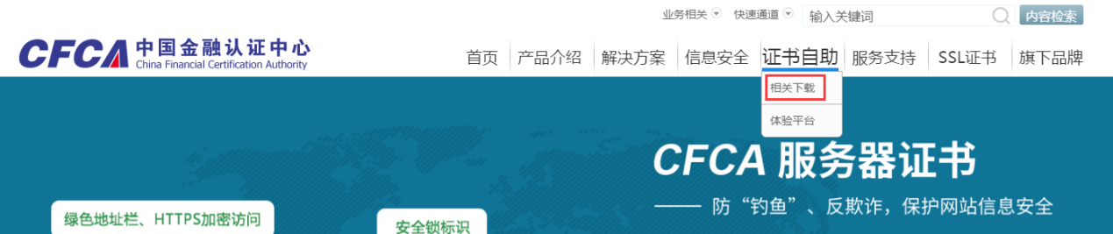

1. 点击证书自助--->相关下载

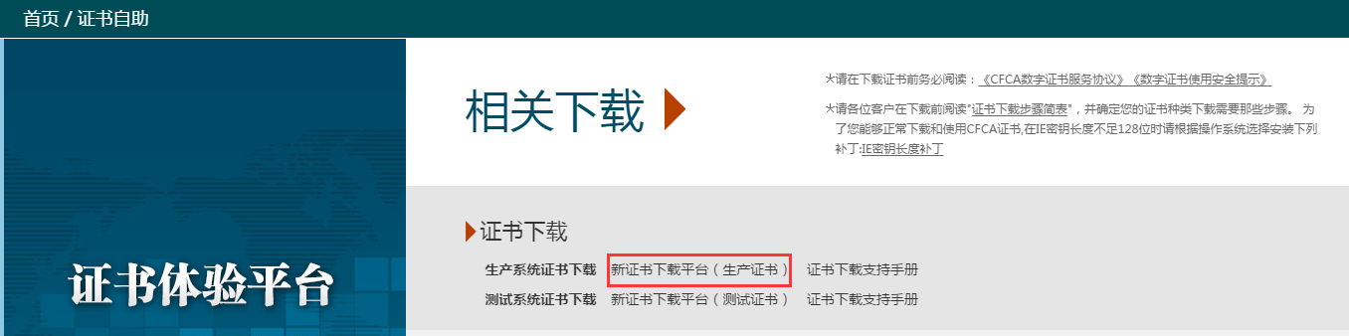

1. 点击证书下载--->新证书下载平台（生产证书），进行生产系统证书下载。如下图：

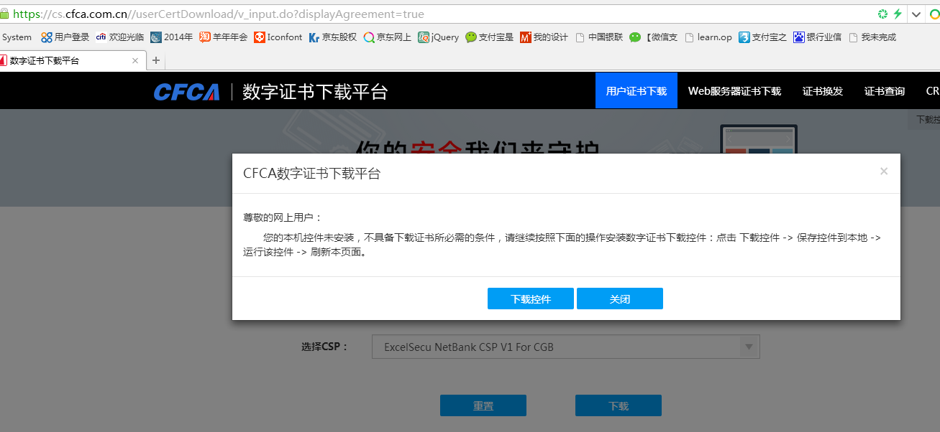

1. 点击按钮“下载控件”。并下载安装。如下图：

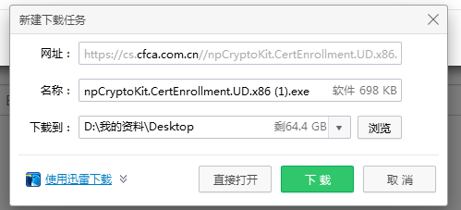

1. 输入CFCA提供的两码（用户参考号、用户授权码），该证书为软证书,选择CSP(Microsoft Enhanced Cryptographic Provider V1.0) ,点击下一步至完成下载操作。下载的证书存放在IE中。

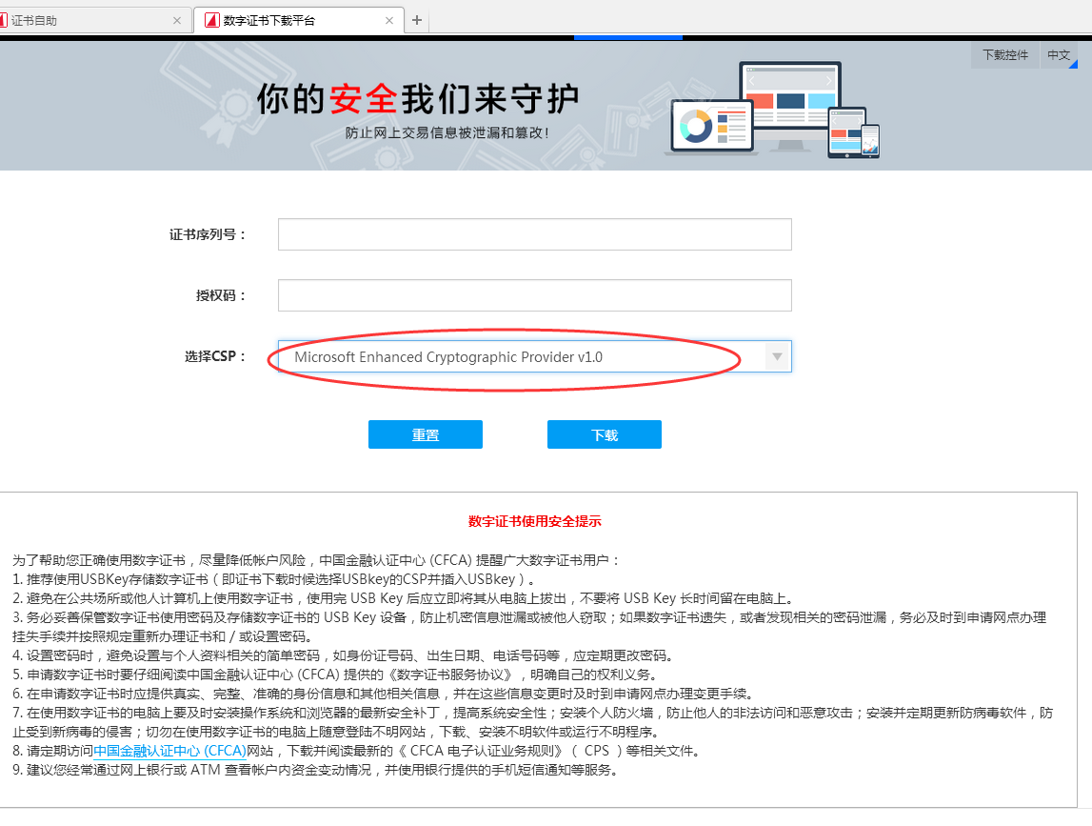

## 证书导出流程：

### 2.1私钥导出

1. 打开浏览器并点选工具🡪Internet选项🡪内容🡪证书. 以baofoo测试为例，在个人证书中找到相对应的证书，点选导出,如下图：

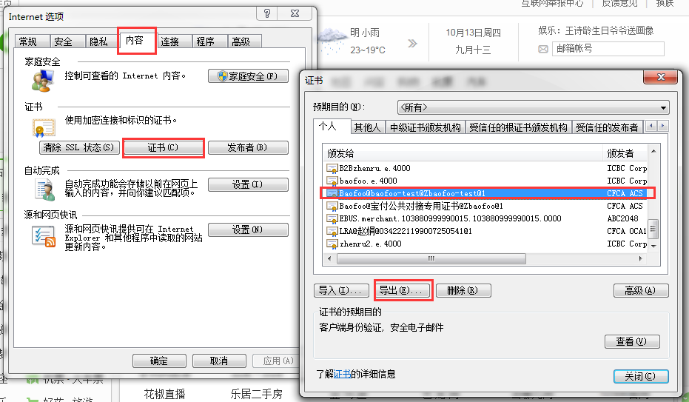

1. 点击下一步，选择导出私钥（私钥为商户用于加密，商户需妥善保管）,如下图:

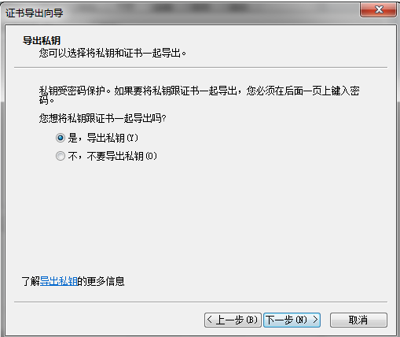

1. 导出文件格式默认点击下一步，如下图：

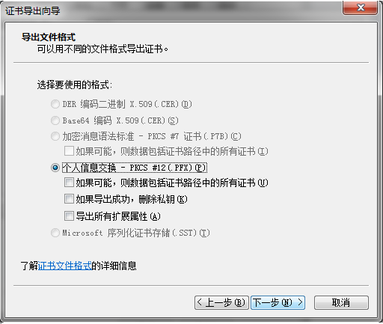

1. 键入证书密码，建议使用不要超过6位的数字。**（密码超过6位会导致获取证书序列号有问题）**

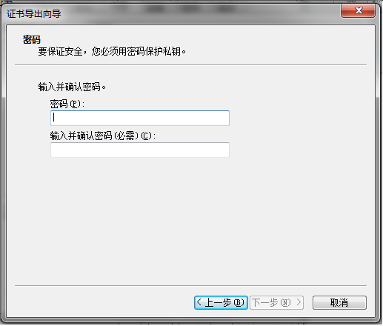

1. 选择指定目录存放证书，点击下一步即可完成。如下图：

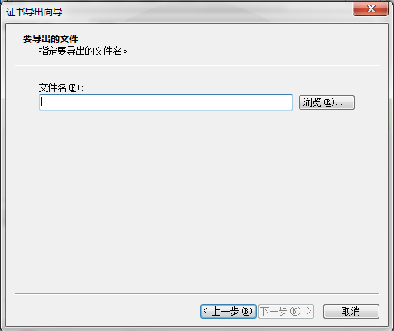

### 2.2公钥导出

1. 打开浏览器并点选工具🡪Internet选项🡪内容🡪证书. 以baofoo测试为例，在个人证书中找到相对应的证书，点选导出,如下图：



1. 点击下一步，选择导出公钥（商户需将公钥上传至宝付商户前台系统）。如下图:

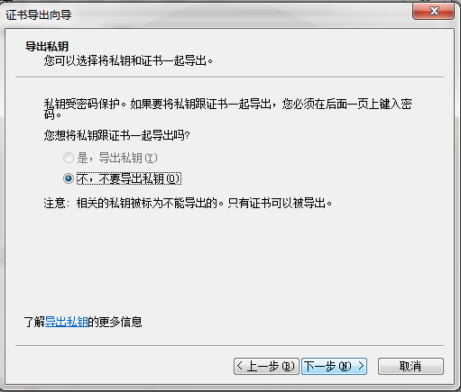

1. 导出文件格式默认点击下一步(导出格式选择“Base64编码”，否则会解析错误)，如下图：

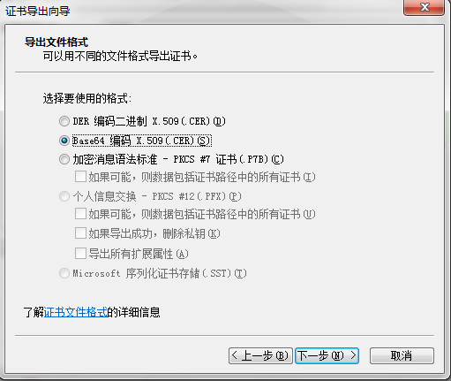

1. 选择指定目录存放证书，点击下一步到完成。如下图：

